技术监督典型案例收集模板

*单位名称 | 待补充
*案例名称 | 待补充
工程信息 | *工程名称 | 待补充
 | *站线名称 | 待补充
 | *工程类型 | 待补充
 | *工程电压等级 | 待补充
设备信息 | *设备类型 | 待补充
 | *设备电压等级 | 待补充
 | *生产厂家全称（或责任单位） | 待补充
*监督专业 | 待补充
*监督阶段 | 设备安装阶段
依据细则（标准） | *细则（标准）名称 | 输电防雷接地全过程技术监督精益化管理实施细则.xls
 | *条款序号 | 6.1.4
 | *监督标准 | 1.接地引下线与杆塔的连接应接触良好，并便于断开以测量接地电阻和检修。2.当引下线直接从架空地线引下时，引下线应紧靠杆身，并应每隔一定距离与杆身固定。
*发现时间 | 待补充
*原始描述 | 330千伏兰彭一线001#塔B、C退接地引下线连板非整块薄钢板，为两块钢板焊接，不符合标准质量要求。
*问题描述 | 在330千伏兰彭一线001#塔的B、C腿接地引下线连板检查中发现，该连板并非采用整块薄钢板制作，而是由两块钢板焊接而成。焊接区域存在明显的焊缝，且焊缝质量有待进一步评估。根据电力设备安装标准，接地引下线连板应采用整块钢板以确保其机械强度和电气连续性，当前状况不符合相关标准要求，可能对设备的安全运行造成潜在影响。
*问题原因分析 | 可能导致该问题的原因包括：1) 制造或采购环节未严格按照标准执行，选用非标准材料；2) 安装过程中操作不当，未使用整块钢板而采取焊接方式；3) 监督检查不到位，未能及时发现并纠正不符合标准的安装行为。
*监督意见 | 建议立即对焊接区域进行详细检查，包括但不限于焊缝探伤检测，以评估焊缝质量。如焊缝质量不达标，应更换为符合标准的整块钢板连板。同时，加强安装过程中的监督检查，确保所有部件均符合相关标准要求，避免类似问题再次发生。
*实际整改措施 | 待补充
其他要说明的问题 | 无
*问题照片 | 问题照片 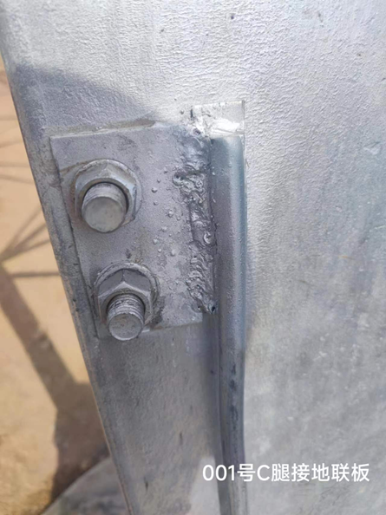
案例附件 | 无

